日內瓦，2021年10月27日

UR-112 Aggregat
精微機械，妙不可言

瑞士獨立製錶品牌URWERK的「特別企劃系列」(Special Project) 是天馬行空概念的實驗室，每款時計都展現超越鐘錶傳統界限的決心。這系列的新作UR-112 Aggregat是創辦人兼首席製錶師Felix Baumgartner與另一位創辦人兼藝術設計總監Martin Frei從零開始構思的精彩作品，可視為開拓嶄新機械技術的夢想，聚焦於技術革新探索、精密的齒輪系統與鑲嵌，堪稱鐘錶工藝傑作。

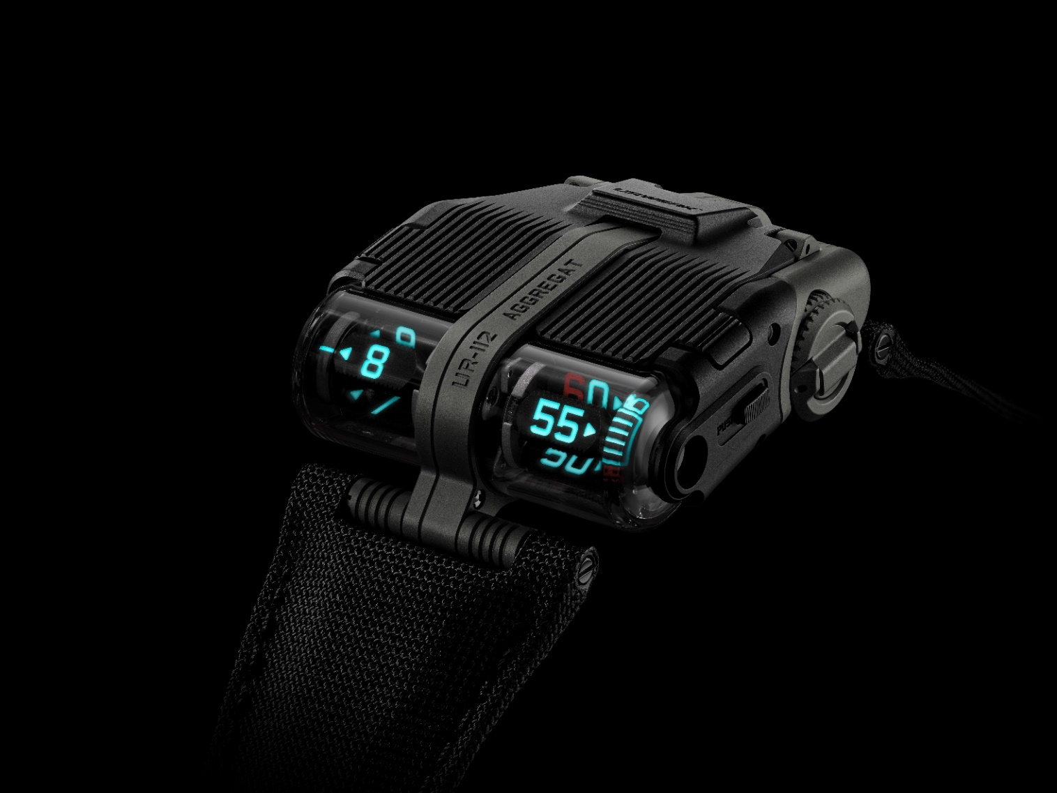

UR-112 Aggregat的機芯僅重25.5克，具備跳字式時、分及秒顯示，尖端技術薈萃其中，結構極為精密，微細零件製作與鑲嵌是製錶技術的挑戰。

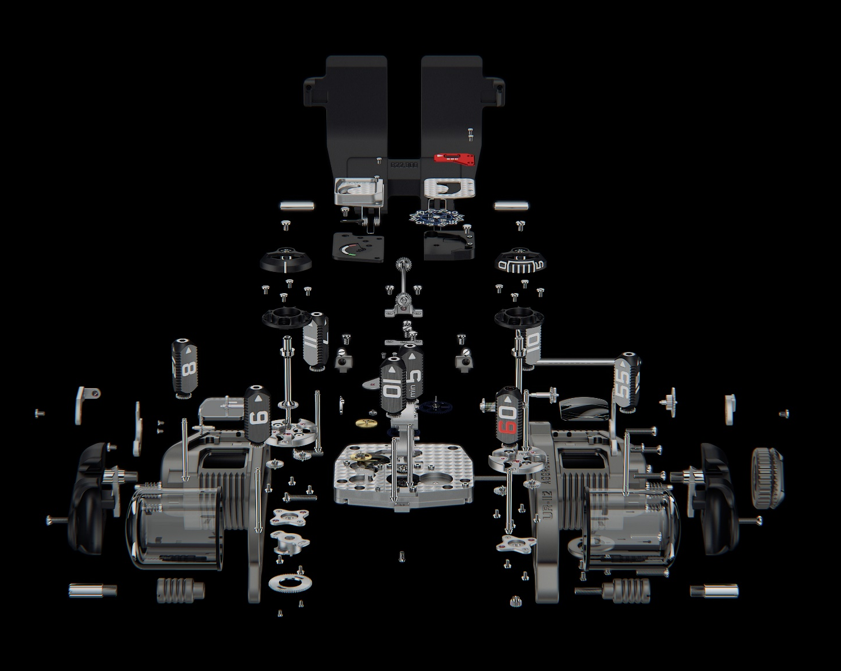

錶殼兩邊錶鏡下是三角柱體小時及分鐘顯示器：左邊是跳字小時，12個雕刻小時數字填上Super-LumiNova夜光物料，像機械翻頁式顯示板，隨著時間推進轉出一個個小時數字。

右邊是由相同系統驅動的分鐘顯示器 ，每隔5分鐘跳一次。

跳字小時的動力來自分鐘的推進，到60分鐘的一刻，之前行走3,600秒所累積的動力就會瞬間釋放，推動下一個小時數字轉出來。
始終機芯才是腕錶動力的來源，一支萬向軸連接機芯頭尾兩端，這萬向軸是整個動力系統的重要部份，與水平橫向時間顯示系統呈90°直角，軸芯兩端的齒輪連接著一系列小齒輪及傳動輪，將動力動送到時間顯示系統。
Felix Baumgartner解釋說：「UR-112取名Aggregat皆因此錶薈萃不同元素，值得留意是單一動力來源驅動所有走時及顯示運作，效率極高，部份動力甚至『循環再用』，由錶盤上端的跳字秒鐘到分鐘及小時之間，每個顯示器精確接收到所需要的動力，絕無動力浪費。」

獵錶式錶殼裝配鈦金屬保護蓋，錶殼兩側各有一按鍵，只要按其中一個按鍵就可以打開保護蓋，跳字秒鐘立即展現眼前 – 從放大鏡可觀看到矽質轉碟蝕刻的微細秒鐘數字在除除轉動，旁邊的48小時動力儲備顯示是全錶唯一的指針式顯示器。
第一款UR-112 Aggregat腕錶限量25枚，啞面深炭灰色錶殼，兩側及保護蓋為黑色，深沉型酷而不失優雅。Martin Frei表示：「UR-112的靈感很豐富，例如Bugatti Atlantique汽車的水箱護罩最明顯，對比色脊線突顯車身的對稱比例、還有中東文化元素、旅遊時的記憶、異地的聲色氣味與體驗都豐富了我的想像，含蓄地轉化成為腕錶設計元素。」
UR-112 Aggregat腕錶型格十足，暗藏時間藝術之秘密，待你細味鑑賞。

技術規格
UR-112 Aggregat雙色腕錶
限量25枚

機芯
類型： UR-13.01自動上鏈機芯
寶石： 66顆
擒縱： 瑞士槓桿擒縱
游絲： 扁平游絲
振頻： 每小時28,800次，4Hz
動力儲備： 48 小時
物料： 鈹銅合金三角柱體小時及分鐘顯示器，8個鈦金屬行星齒輪，矽質秒鐘轉碟
修飾打磨：魚鱗紋打磨、直紋拉絲、噴砂打磨、日內瓦條紋打磨，拋光螺絲頭

顯示：
三角柱體跳字小時，三角柱體跳字分鐘，跳字秒鐘，動力儲備顯示

錶殼
尺寸：42毫米(闊) x 51毫米(長) x 16毫米 (厚)
防水：3ATM /100呎 / 30米
錶鏡：藍寶石玻璃

訂價：250,000瑞士法郎 (未計稅項)
____________________

傳媒聯絡:
Yacine Sar女士
press@urwerk.com
電話: +41 79 402 7344

